### Redis操作手册

**前言：**

1.蓝色字体表示命令行命令，正式执行时不要复制前面的#号，#号只是提示应该使用root权限操作

2.绿色字体表示注释，有时注释太多就不用绿色表示了

3.注意：本文档的所有操作请先在测试机里进行实践，请不要直接在真实的服务器中操作！

**版权声明**：

本文档以开源的形式发布，所有条款如下：

（1）无担保：作者不保证文档内容的准确无误，亦不承担由于使用此文档所导致的任何后果

（2）自由使用：任何人可以出于任何目的而自由地 阅读/链接/打印/转载/引用/分发/再创作 此文档，无需任何附加条件

若您 阅读/链接/打印/转载/引用/分发/再创作 本文档，则说明接受以上2个条款。

作者：李茂福

更新日期：2023-12-21

**★安装redis**

到官网查看版本： https://redis.io/download/

源码下载地址：

https://download.redis.io/releases/redis-6.2.13.tar.gz

https://github.com/redis/redis/archive/7.0.12.tar.gz

# yum install gcc tcl make

# tar -xvf redis-6.2.13.tar.gz

# cd redis-6.2.13

# make

# make install #默认安装路径 /usr/local/bin/

**★也可指定安装目录，如下操作：**

# mkdir /usr/local/redis

# make install PREFIX=/usr/local/redis #会自动生成一个bin子目录，安装在/usr/local/redis/bin/目录下

# vi /root/redis-6.2.13/redis.conf #源码解压目录下有redis.conf默认配置文件，添加或修改以下配置

bind 0.0.0.0

port 6379

daemonize yes

requirepass Centos123

# /usr/local/bin/redis-server /root/redis-6.2.13/redis.conf #启动服务（后台运行）

**★做成系统服务**

# ps -ef | grep redis

root 14989 1 0 13:46 ? 00:00:00 redis-server 0.0.0.0:6379

# kill -9 14989 #先结束刚刚运行的进程

# cat > /etc/systemd/system/redis.service <<EOF

[Unit]

Description=redis-server

After=network.target

[Service]

Type=forking

ExecStart=/usr/local/bin/redis-server /root/redis-6.2.13/redis.conf

PrivateTmp=true

[Install]

WantedBy=multi-user.target

EOF

# systemctl daemon-reload

# systemctl enable redis

# systemctl start redis

# systemctl status redis

**★redis使用ssl**

**★redis-cli客户端工具**

**★命令行客户端**

在redis服务端安装目录下有redis-cli命令行工具

安装目录下# redis-cli -h 10.99.1.51 -p 6379 -a Centos123 #-h指定服务器地址，

# -p指定端口，-a指定密码

10.99.1.51:6379> config get dbfilename

1) "dbfilename"

2) "dump.rdb"

10.99.1.51:6379> config get requirepass

1) "requirepass"

2) "Centos123"

10.99.1.51:6379> info

# Server

redis_version:6.2.13

......

executable:/usr/local/bin/redis-server

config_file:/root/redis-6.2.13/redis.conf

......

10.99.1.51:6379> shutdown #停止服务运行，谨慎操作

not connected> exit

not connected> quit

10.99.1.51:6379> set keyxx valuexx #创建一个键值对

OK

10.99.1.51:6379> keys * #查看所有的key

1) "what"

2) "namexx"

3) "keyxx"

10.99.1.51:6379>

10.99.1.51:6379> get keyxx #查看指定key对应的值

"valuexx"

**★可视化客户端工具**

官网： https://redis.com/redis-enterprise/redis-insight/

下载链接： https://download.redisinsight.redis.com/latest/RedisInsight-v2-win-installer.exe

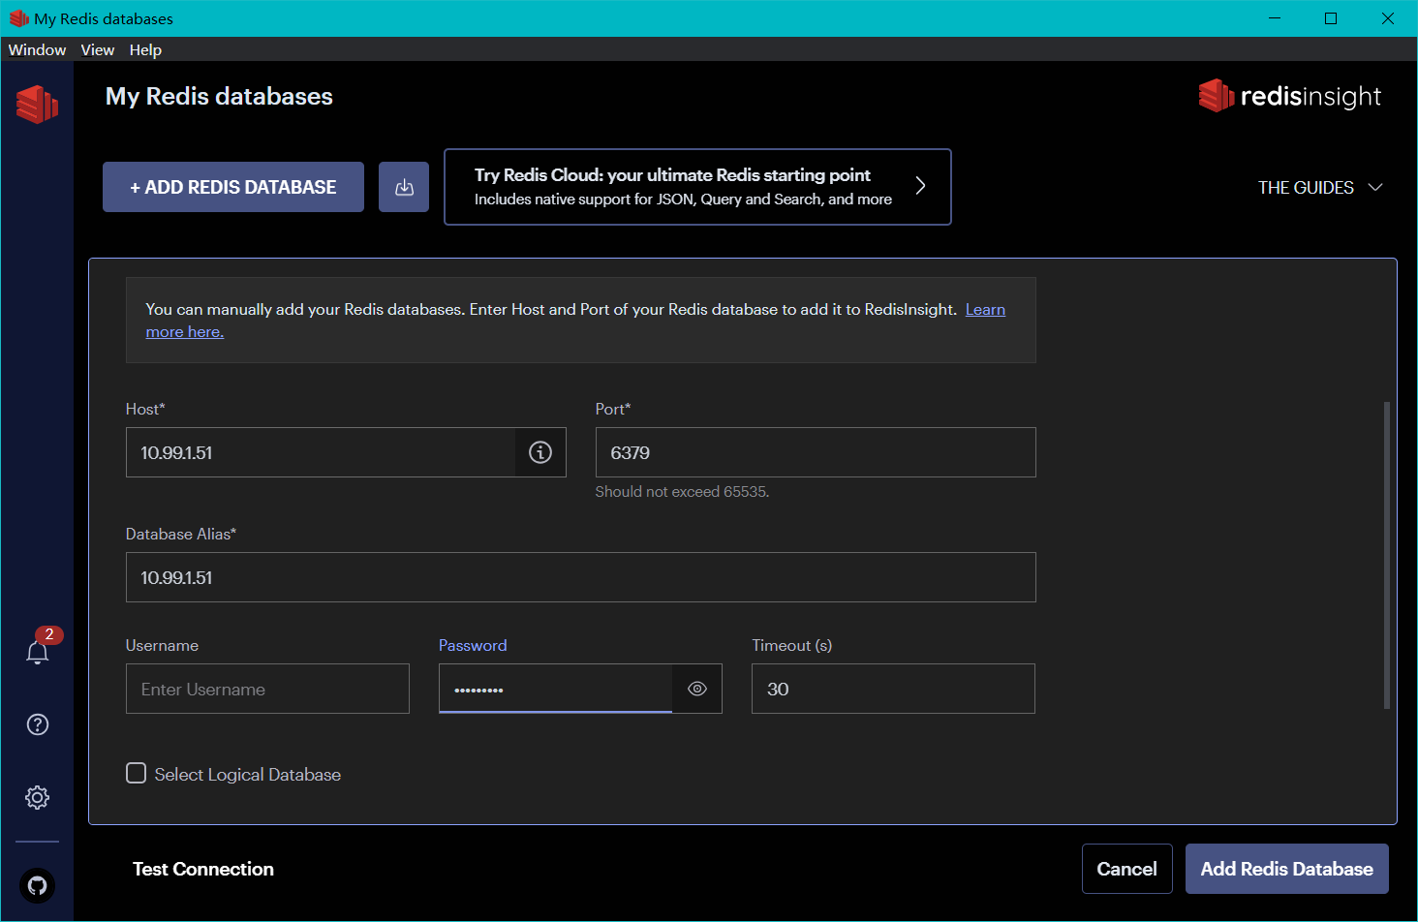

连接时不用写username，只写密码